http://www3.dataprev.gov.br/cws/contexto/captchar/index_cipost2.html
FACULTATIVO
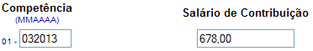

PIS: 11417600491

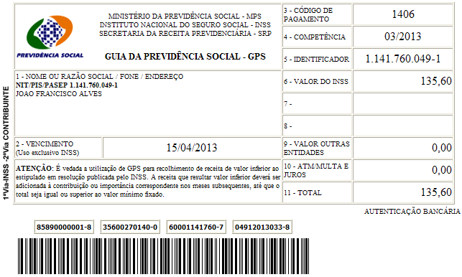

Salário base R$ 678,00

SISBB - SISTEMA DE INFORMACOES BANCO DO BRASIL
10/04/2013 - AUTOATENDIMENTO - 11.08.51
1273401273 SEGUNDA VIA 0025

COMPROVANTE DE PAGAMENTO

CLIENTE: SANDRO TAVARES
AGENCIA: 1273-4 CONTA: 5.742-8
================================================
Convenio GPS - CODIGO DE BARRAS
Codigo de Barras 85890000001-8 35600270140-0
60001141760-7 04912013033-8
Data do pagamento 10/04/2013
Valor Total 135,60
------------------------------------------------
DOCUMENTO: 041002
AUTENTICACAO SISBB: 5.A7C.BE4.5C0.A2C.592

